КОМИТЕТ ОБРАЗОВАНИЯ И НАУКИ АДМИНИСТРАЦИИ
ГОРОДА НОВОКУЗНЕЦКА

МУНИЦИПАЛЬНОЕ АВТОНОМНОЕ ОБЩЕОБРАЗОВАТЕЛЬНОЕ УЧРЕЖДЕНИЕ
«СРЕДНЯЯ ОБЩЕОБРАЗОВАТЕЛЬНАЯ ШКОЛА № 99»
(МАОУ «СОШ №99»)

ПРИКАЗ
«15»__02_____2018 г. № 38
г. Новокузнецк

«о зачислении в 1 класс на 2018-2019 учебный год»

В соответствии с Федеральным Законом от 29.12.2012 г. № 273-ФЗ «Об образовании в Российской Федерации», Приказом Минобрнауки России от 15.02.2012 № 107 (ред.от 04.07.2012) «Об утверждении Порядка приема граждан в общеобразовательные учреждения» Уставом школы и представленных родителями документов о приеме детей в первые классы для обучения с 01 сентября 2018 года

ПРИКАЗЫВАЮ:

- Считать зачисленными в 1 класс на 2018-2019 учебный год следующих учащихся:
- Дубошину Евгению Дмитриевну
- Контроль за исполнением приказа оставляю за собой.

Директор | 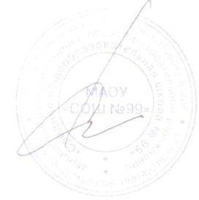 | Н.П. Скрипцова

